佛光大學 雲來集宿舍自治會
112-2聯合宿員大會行前
會議記錄
開會時間：中華民國112年3月26日 星期三 19:00-19:40
開會事由：112-2聯合宿員大會
開會地點：懷恩館國際會議廳
主持人：葉珆彤
會議記錄者：林映彤
出席人員：林映彤、李易蓁、項允柔、曾禹安、林亭辰、徐翊瑄、尤翊韓、江俐鋆、李冠諭、梁廷聿、林宥均、蕭聰宇、林萬𥪕、許琿傑、蕭景勳、郭宜庭、姜實明、鄒一伊、洪榛妤、吳宜家、廖柏宇
請假人員：葉光鴻、張書豪、范仲豪、徐永丞
列席人員：
一、​主席報告
二、​會議討論

提案一:確認職務
說明:確認職務分配
決議:
1.梁廷聿在活動開始前須協助接待長官，活動中為機動人員
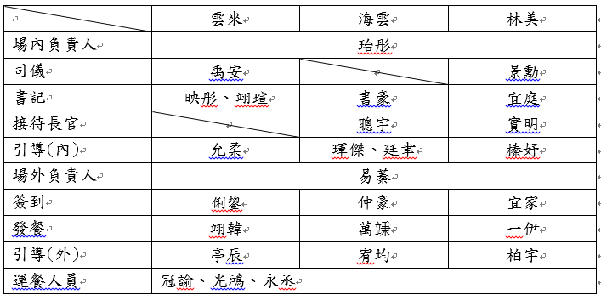

提案二:長官名單
說明:
總務處-蔡明達總務長
學務處-許鶴齡學務長
總務處環安與修繕組-林名芳組長
學務處生活輔導組-鄭宏文組長
圖資處網路暨學習科技組-方順展辦事員
學務處生活輔導組-廖柏旭辦事員
雲來集宿舍輔導員-何麗珍女士
海雲館宿舍輔導員-王乘十先生
林美寮宿舍輔導員-楊岑芳女士
決議:注意學務長及海雲館舍監吃素

提案三:確認場佈圖
說明:確認活動當天場地及工作人員站位子
決議:
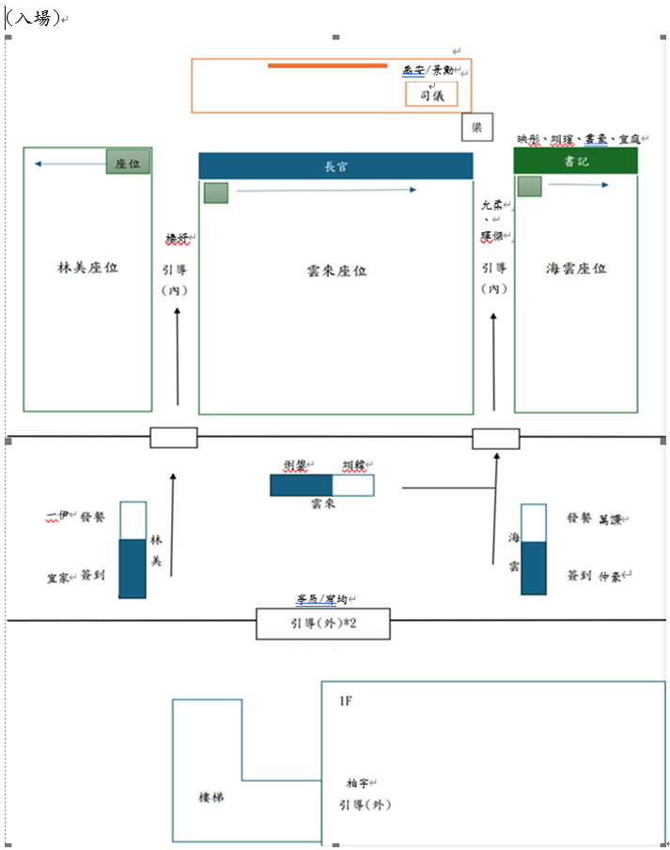

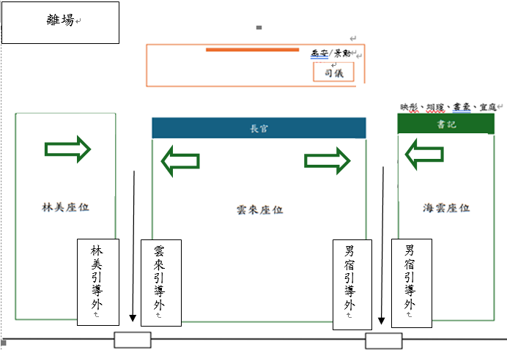

提案四:確認流程
說明:確認活動當天流程
決議:
1.內場引導人員在參加者入場時須詢問為哪棟宿舍宿員並安排入座，並引導至該區域前排就坐
2. 簽到人員注意參加人員簽名狀況，若寫不清楚，請對方重新填寫
3. 發餐人員請主動詢問餐點葷素
4. 外場人員需主動詢問為哪棟宿舍宿員並進行引導
5.書記需帶電腦，有需要可以使用手機錄音
6.引導長官的同學需記得長官名牌的擺放位子，以便入座
7.引導請宿員從第二排開始座
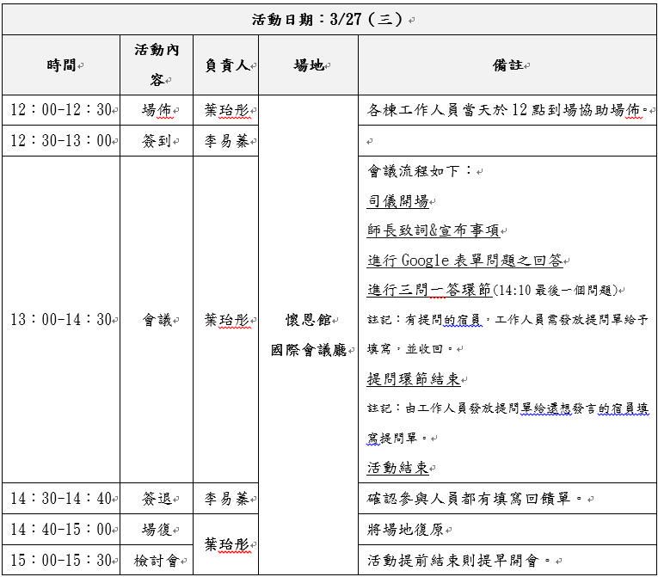

三、散會
